Введение. Работа с макетами

Выполнили: Бурова Екатерина

Кахнович Мария

1.Выбираем Empty Views Activity, указываем имя и нажимаем Finish

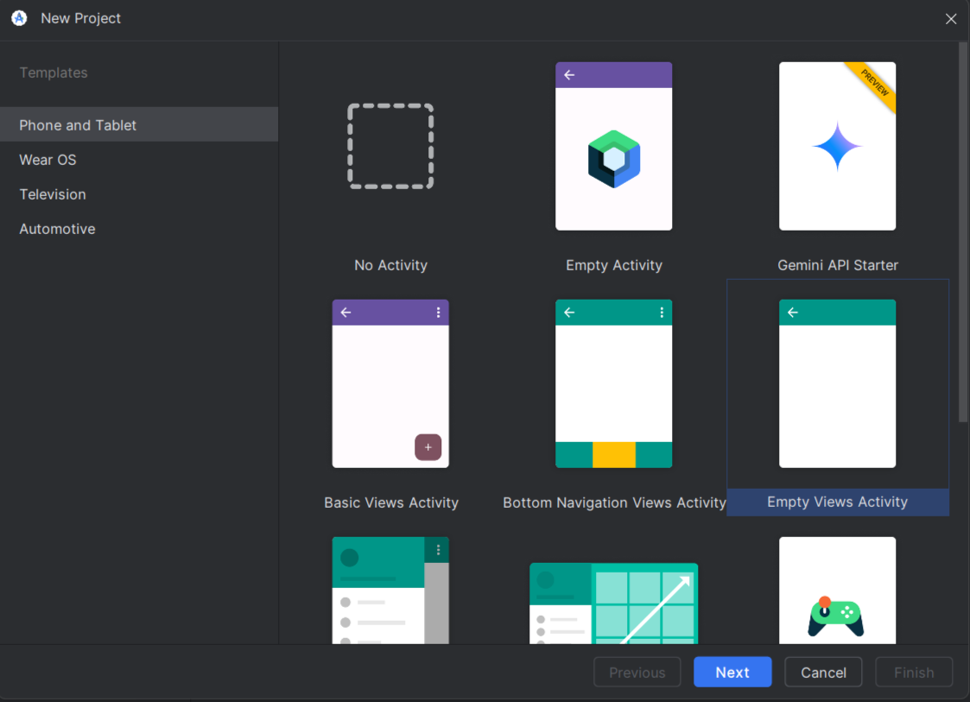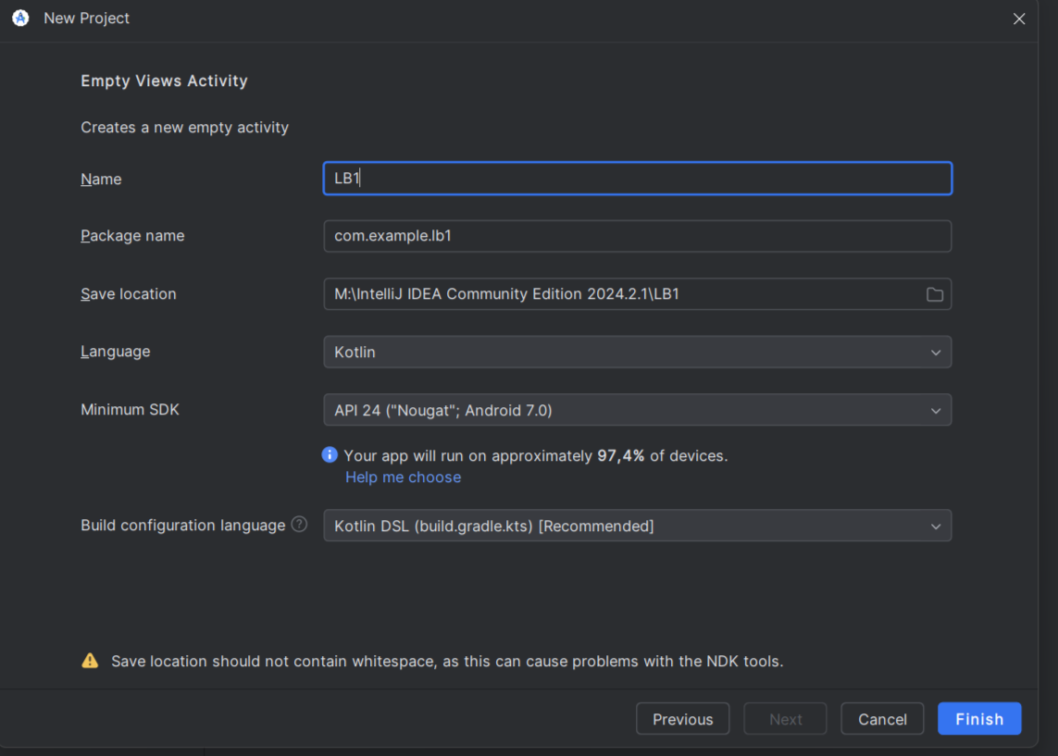

2. Добавляем текстовое поле в приложение и задаем имя

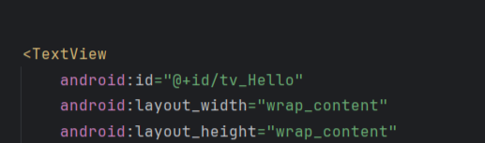

3. В ресурсах ищем файл strings.xml, создаём строку и добавляем текст в поле

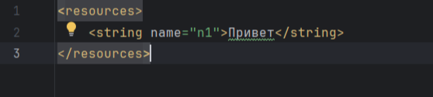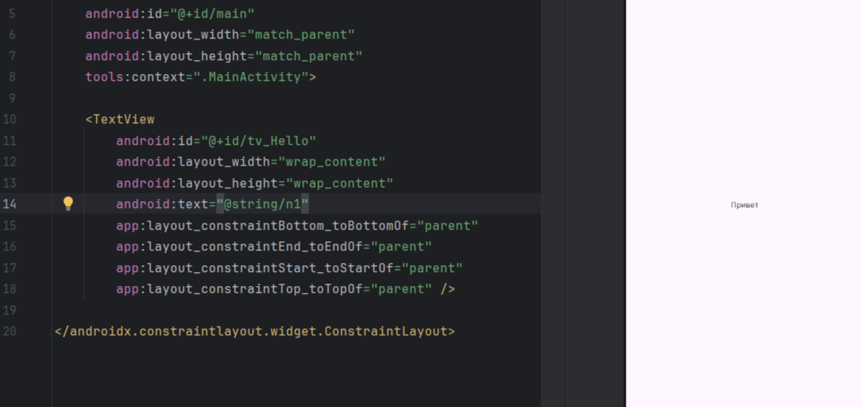

4. Задаем размер текста и задаем параметр, чтобы текст был большими буквами

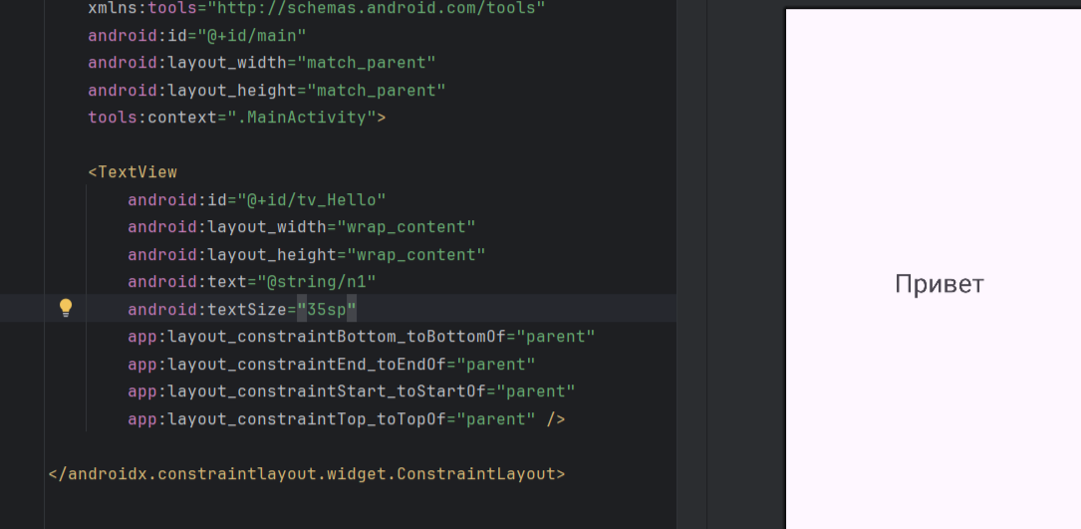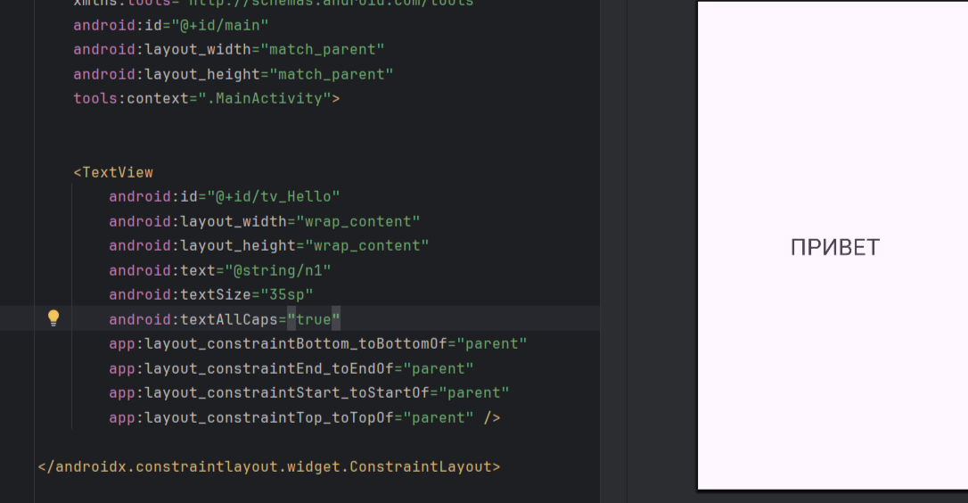

5. Меняем цвет текста

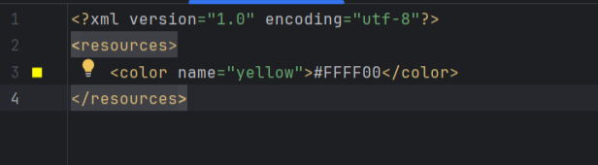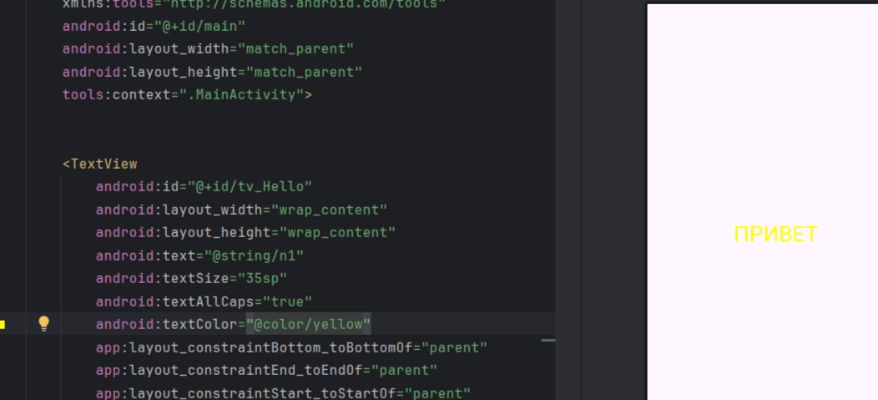

6. Помещаем текст по середине

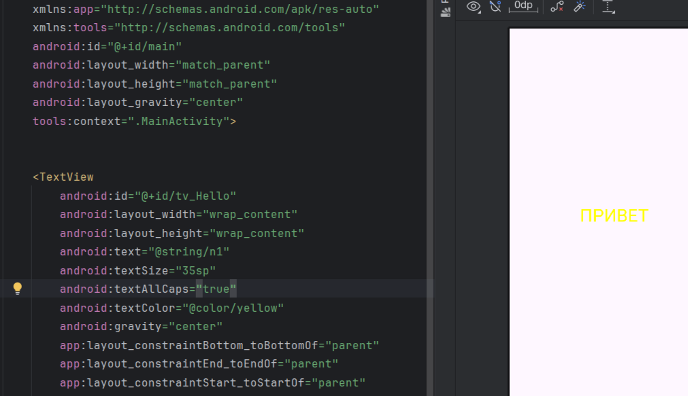

7. Добавляем EditText

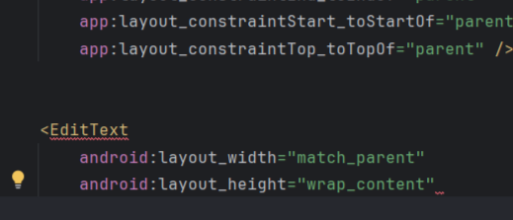

8. Делаем отступы, добавляем текст и выравнивание по середине

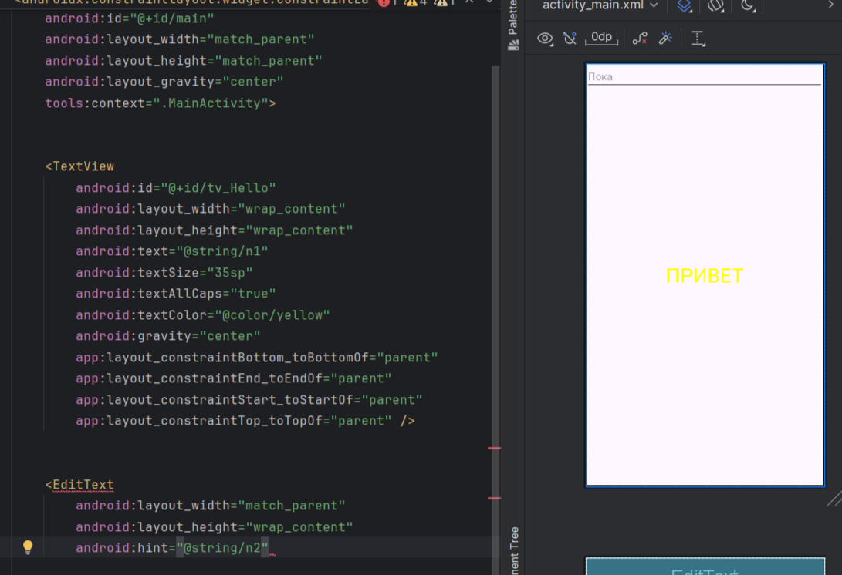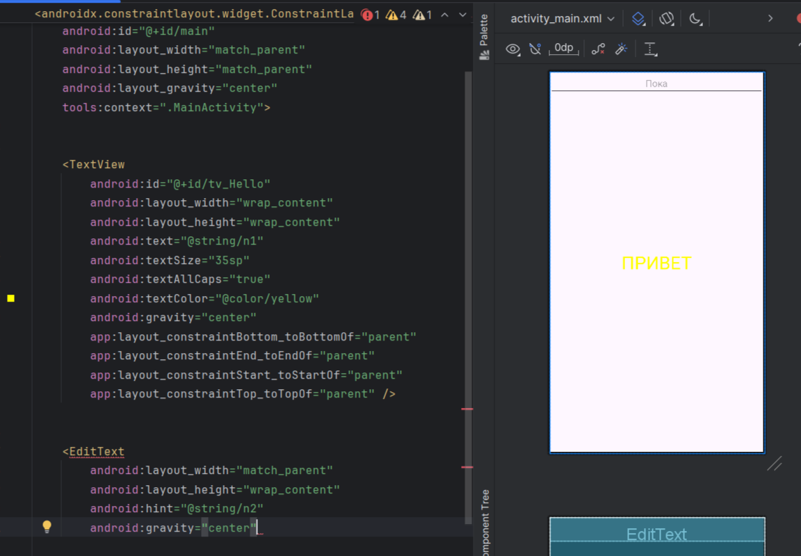

9. Устанавливаем цвет заднего фона

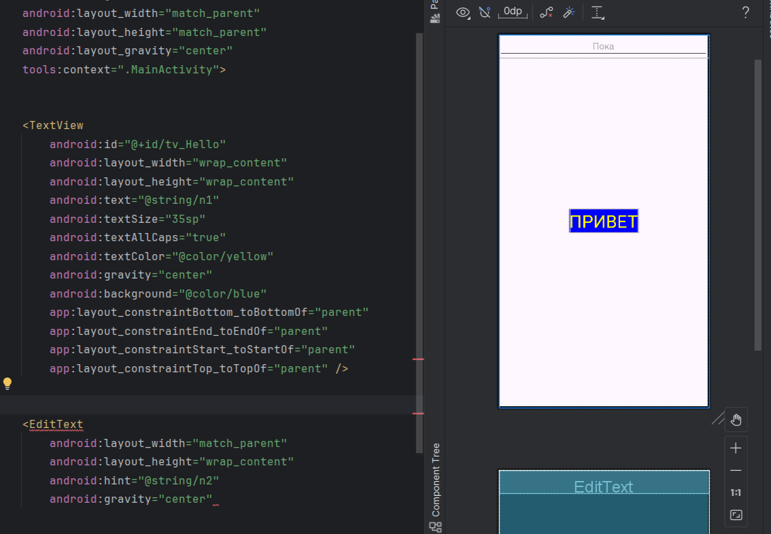

10. Сделаем текст жирным курсивом

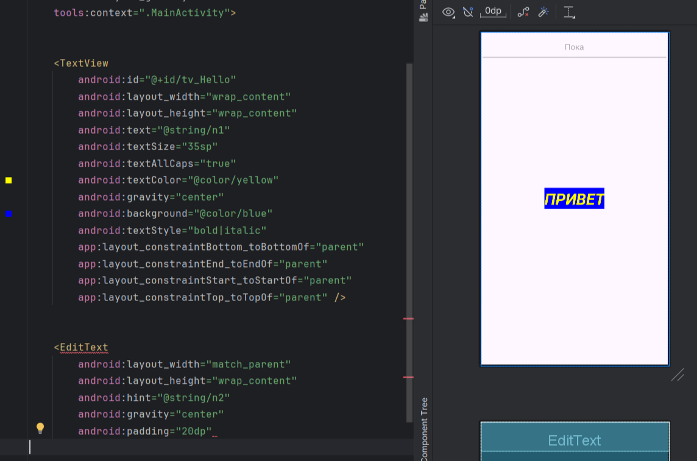

11. Сделаем задний фон

